绿色食品（李子）绿色防控技术指南
卢海燕¹ 孙晓明¹ 徐继东² 朱凤² 王康³ 孟凡相³
陈罗明⁴ 杭笑冬⁵
（1.江苏省农业科学院农产品质量安全与营养研究所；2.江苏省绿色食品办公室；3.江苏省农垦农业发展股份有限公司；4.溧阳市农业农村局；5.东台市唐洋镇农村工作办公室）

生产概况
李子是全球分布和栽培最广泛的果树之一，兼具鲜食和加工用途。中国是世界上最大的李子生产国，栽培面积和产量长期居世界第一位，种植面积194.3万公顷，占世界总面积的74.75%，产量665.1万吨，占世界总产量的54.94%。除青藏高原高海拔地区外，各省份均有野生或栽培李子，自然形成了一南一北两大产区，其中，南方产区为李子生产和加工的传统产区，包括长江、秦岭、淮河以南区域，北方产区主要以鲜食为主，包括东北、华北及西北地区。为提高李子病虫害防控效率，减少果园化学农药使用，减轻病虫害对李子产量、品质的危害，保障李子绿色生产和产品质量安全，制定其病虫害绿色防控技术指南如下。

常见病虫害

2.1病害
李褐腐病、李红点病、李细菌性穿孔病、李褐斑穿孔病、李流胶病、李果锈病、李裂果病、李日灼病、李袋果病、李疮痂病、李炭疽病、李白粉病等。李子主要病害及其部分为害症状参见附录A。

2.2虫害
食心虫（李小食心虫、梨小食心虫、橘小实蝇、李实蜂、桃蛀螟）、蚜虫（桃蚜、桃粉蚜、绣线菊蚜、李短尾蚜）、叶螨（山楂叶螨、二斑叶螨）、黑星麦蛾、黄褐天幕毛虫、大窠蓑蛾、天牛（星天牛、桑天牛、桃红颈天牛）、桃潜叶蛾、苹小卷叶蛾、叶蝉（桃小绿叶蝉、大青叶蝉）、介壳虫（桑盾蚧、朝鲜球坚蚧）、金龟子（铜绿丽金龟、苹毛丽金龟）等。李子主要虫害及其部分为害症状参见附录A。

防治原则
按照“预防为主、综合防治”的植保方针，在做好苗木检疫和病虫害田间监测的基础上，针对李子不同生育期主要病虫害发生特点，优先采用农业措施、物理防治、生物防治，辅之以科学合理的化学防治的绿色防控技术，实现李子病虫害绿色防控和优质安全生产。

农业防治

4.1选苗
选择适应当地气候条件、种植习惯及市场需求、抗性强的优良品种，种植无检疫性病虫害的苗木。

4.2消除寄主
李子果园及周围不种植李子病虫害的其它寄主。避免与桃、樱桃等混栽，减少细菌性穿孔病的危害。避免与桃、梨、杏、柑橘、芒果、柿子、番石榴等混栽，减少食心虫等害虫的危害。

4.3合理修剪
生长期修剪一般在5~6月进行，修剪时重点疏除过密枝、背上旺枝及竞争枝，及时进行摘心、拿枝、扭梢，增强树冠通风透光性，增强树势，减少病虫害的发生。休眠期修剪在落叶后至萌芽前进行，疏除病枝、弱枝，保持树形不变，长势均衡。

4.4合理负载
根据品种、树势、树龄、土壤肥力等条件，确定合理的负载量，盛花期疏除过密的花朵和花芽，坐果后疏除病虫果、畸形果、小果、过密果，保留果梗粗壮、发育良好的正常果，保持树势健壮。

4.5肥水管理
根据生育期分阶段均衡施肥，以花前肥、壮果肥、采果肥、基肥为主，增施有机肥，配合施用复合肥，控制氮肥施用量，适当补充中微量元素，增强树势，提高树体抗逆性。根据各时期李子对水分的需求、土壤墒情、降水量等，确定灌水时间和灌水量。干旱季节及时灌水，雨季及时排水，防止果园积水，降低果园湿度。

4.6清洁果园
生长期，及时剪除病虫枝梢，摘除病虫芽、病虫叶、病虫果、蓑囊，拾取落果；休眠期，剪除病虫枝条、卵块、僵果，刮除树干和枝干上的老翘皮、病斑、流胶、介壳虫虫体等，清除枯枝落叶、落果、越冬蓑囊，集中深埋销毁。剪锯口、病斑刮除处涂抹石灰，促进伤口愈合。树干、大枝刷涂白剂，防止日灼、冻害，防止桃红颈天牛、大青叶蝉产卵，消灭潜伏在枝干上越冬的病菌和害虫。

4.7果实套袋
在第2次生理落果后，选择晴天对大果型李子果实进行套袋，套袋前疏除果柄或果穗基部的多余叶片，减轻食心虫、李褐腐病、李炭疽病、李疮痂病等病虫的危害，减少鸟类啄食。

4.8深翻土壤
北方种植区在入冬后至土壤结冻前深翻树盘土壤，深度20~30厘米，将在表层或落叶层中越冬的病菌、害虫深翻入土，同时将土中幼虫和蛹翻于地表冻死或被鸟类等啄食，破坏食心虫、黑星麦蛾、金龟子等害虫的越冬场所，降低病虫越冬基数，减轻翌年病虫危害。

4.9树干培土
越冬代成虫羽化出土前，在树干周围1米范围内培以20厘米厚的土堆，踩紧压实，阻止李小食心虫、李实蜂等羽化的成虫出土，同时可防治桃蛀螟、梨小食心虫等在树干周围越冬的害虫，消灭越冬虫源。

4.10行间生草、树盘覆盖
果园行间生草，种植紫云英、野豌豆、三叶草、草木樨等豆科与黑麦草、鸭茅等禾本科杂草，保留狗尾草、蒲公英等浅根性自然杂草，并适时刈割，能够调控土壤理化性状，以草控草。在树盘覆盖地膜、秸秆粉碎等，可以调节土壤温湿度，保持土壤物理结构，提高土壤供肥能力，促进根系生长。

物理防治

5.1避雨栽培、防虫网阻隔
果园架设避雨棚、避雨膜，既可以防雨，减轻果实特别是脆李产生裂口、感染病菌，又可以防虫防鸟。有条件的果园安装防虫网。

5.2绑缚诱集
害虫越冬前，在离地面20厘米处的树干上或大枝基部10厘米处，绑草把或诱虫带，诱集食心虫、叶螨、桃潜叶蛾等害虫越冬，翌年春天解除捆扎物，带离果园集中销毁。

5.3灯光诱杀
具有趋光性的鳞翅目、鞘翅目、半翅目等害虫高发期，每30～50亩果园悬挂1台频振式杀虫灯进行诱杀，接虫口距离树冠上部50~60厘米。每天傍晚开灯，清晨关闭，及时清理已诱捕害虫。

5.4色板诱杀
有翅蚜虫、橘小实蝇、桃小绿叶蝉等害虫发生期，在果园内每隔20米在树冠外围朝南中间部位悬挂黄色粘虫板进行诱杀。根据诱捕情况及时更换粘虫板。

5.5引诱剂诱杀
李小食心虫、梨小食心虫、桃蛀螟、橘小实蝇、金龟子等害虫发生期，在树冠背荫通风处悬挂糖酒醋液制成的水盆诱捕器进行诱杀。糖醋液中红糖：醋：白酒：水配置比例为1:4:1:6，每亩悬挂5~8盆，悬挂高度1.2~1.5米。及时清理虫体、更换补充糖醋液。
在果实进入转色期后，橘小实蝇成虫出现时，晴天在中下部树冠叶背点喷蛋白饵剂诱杀成虫。隔行或隔株点喷，每亩不少于10个点，每点约0.5平方米，每周喷1次，连续4~6次。

5.6人工捕杀
春季黄褐天幕毛虫幼虫分散以前，及时捕杀，集中烧毁。分散后的幼虫，可振树使老熟幼虫坠落后在地面上捕杀。结合春季修剪，彻底剪除带有网幕的树枝，集中消灭。
金龟子成虫发生期，利用其假死习性，在清晨或傍晚振动树枝，捕杀落地成虫。
天牛成虫羽化期，进行人工捕捉，减少幼虫危害。在主干或枝干上发现较大虫孔时，使用铁丝从蛀孔刺死或钩杀。

生物防治

6.1天敌保护和利用
果园种植油菜、金盏菊等显花蜜源植物，吸引天敌昆虫在果园内定殖，增加天敌种类和数量，维护生物多样性。采用对有益生物种群影响小的防控技术来控制病虫害，保护瓢虫、捕食螨、草蛉、寄生蜂、花蝽、食蚜蝇等天敌昆虫。
人工引入、繁殖、释放天敌，以虫治虫、以螨治螨，例如，利用松毛虫赤眼蜂等防治桃蛀螟、梨小食心虫、苹小卷叶蛾，利用七星瓢虫、异色瓢虫等防治蚜虫，利用胡瓜钝绥螨、巴氏钝绥螨等捕食螨防治叶螨。

6.2性诱剂诱杀
李小食心虫、梨小食心虫、橘小实蝇、桃潜叶蛾等成虫发生初期，天牛成虫羽化期，在树体外围距地面1.5米处悬挂相应的性诱剂诱捕器，诱杀雄性成虫，阻断成虫的繁殖产卵。及时更换诱芯，定期清理诱捕器内的虫体。

6.3性信息素迷向
在梨小食心虫越冬代成虫羽化前，将迷向丝、迷向胶条、迷向膏等按照相应产品说明数量放置于树体距地面2/3高度处，干扰成虫交配，降低种群数量。

6.4果园养鸡
每亩果园放养30~70只鸡，不仅可以取食表土中橘小实蝇和李实蜂的蛹，啄食落地虫果内橘小实蝇等食心虫幼虫，还可以采食杂草，为果园补充有机肥。

6.5生物农药防治
目前李子上暂无登记的生物农药。

化学防治
选择在李子上已取得登记且在《绿色食品 农药使用准则》（NY/T 393）中允许使用的清单中的农药。根据不同病虫害的发生规律、特点和农药使用特性，选择最佳时期严格按照农药标签要求施药，严格遵守农药安全间隔期规定。李子主要病虫害防治推荐农药使用方案参见附录B。

7.1李子病害
在炭疽病发生前或发病初期，均匀喷施苯甲·吡唑酯进行防治，重点是保护幼果，每季最多使用3次。

7.2李子虫害

7.2.1食心虫
在成虫产卵至卵孵高峰期，均匀喷施甲氨基阿维菌素苯甲酸盐进行防治，每季最多使用1次；在卵孵盛期至幼虫低龄期，均匀喷施辛硫磷进行防治。

7.2.1蚜虫、叶螨
在卵孵盛期至幼虫低龄期，均匀喷施辛硫磷进行防治。防治叶螨时喷药要均匀周到，以叶片背面为主。

附录 李子重要病虫害为害状及可选用的化学药剂使用注意事项

附录A
李子常见病虫害及在李子上的部分为害症状见图1-图37。
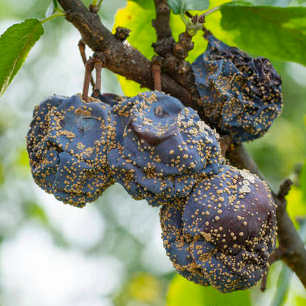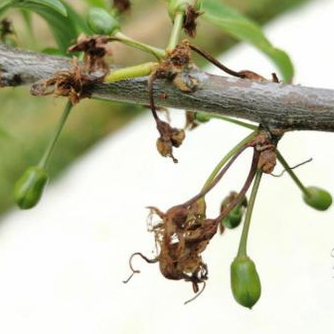
图1 李褐腐病为害症状
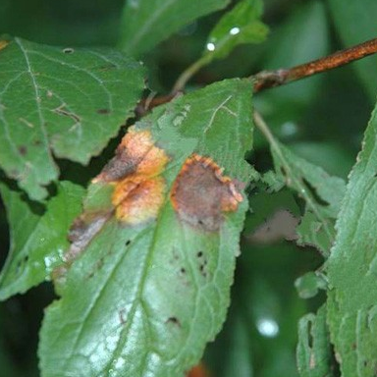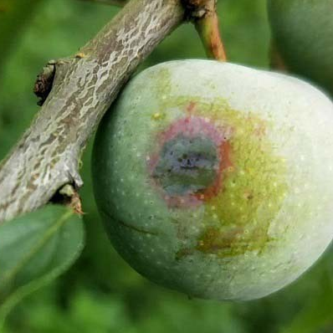
图2 李红点病为害症状
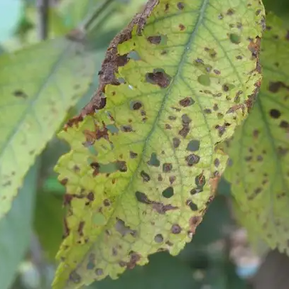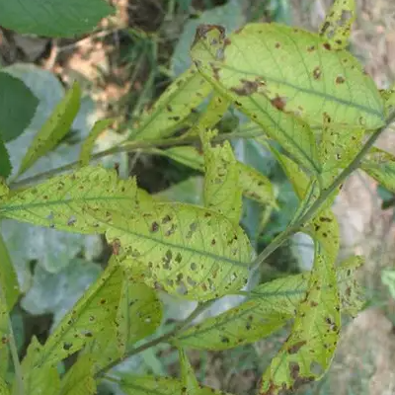
图3 李细菌性穿孔病为害症状
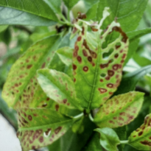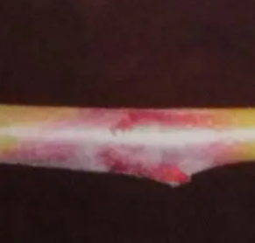
图4 李褐斑穿孔病为害症状
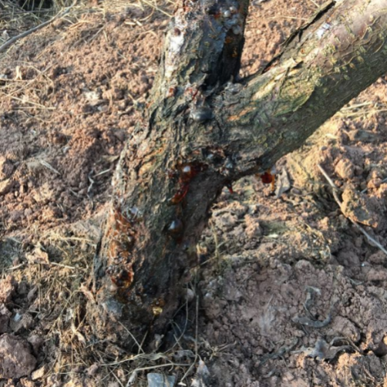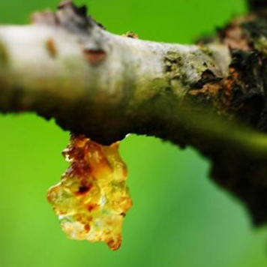
图5 李流胶病为害症状
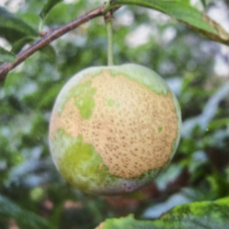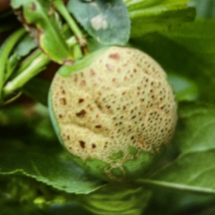
图6 李果锈病为害症状
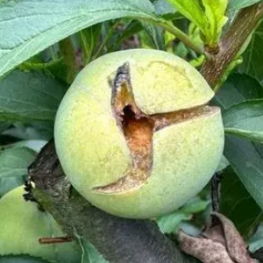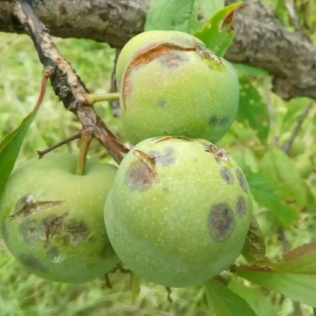
图7 李裂果病为害症状
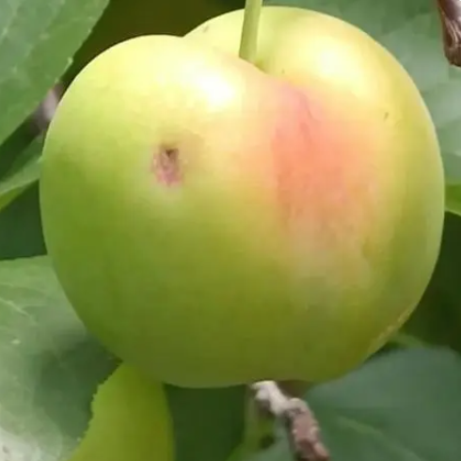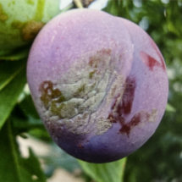
图8 李日灼病为害症状
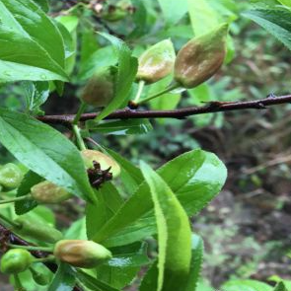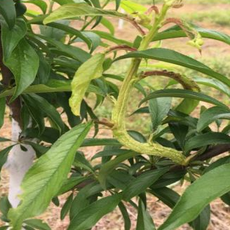
图9 李袋果病为害症状
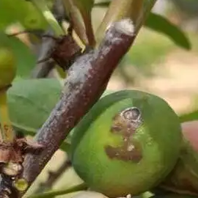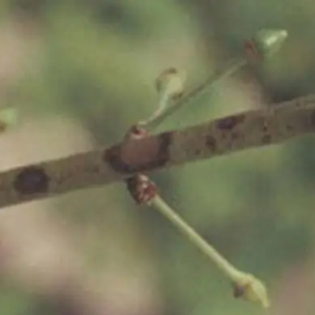
图10 李疮痂病为害症状
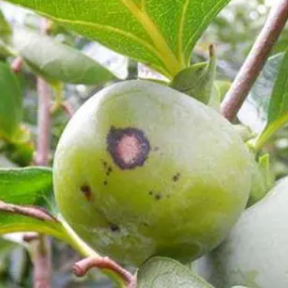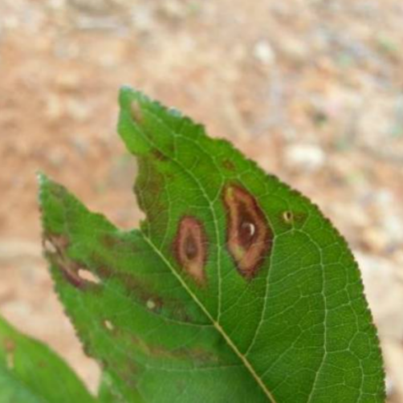
图11 李炭疽病为害症状
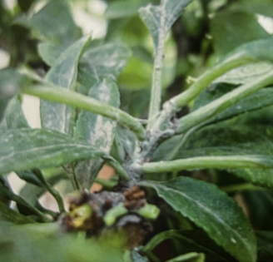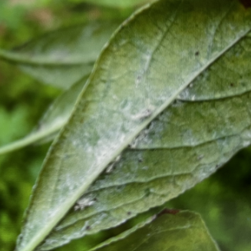
图12 李白粉病为害症状
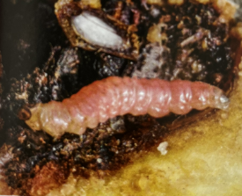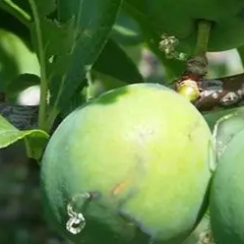
图13 李小食心虫（左）及其为害状（右）
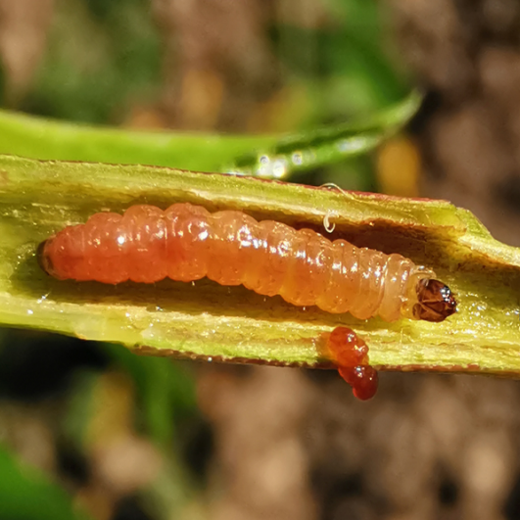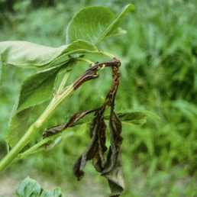
图14 梨小食心虫（左）及其为害状（右）
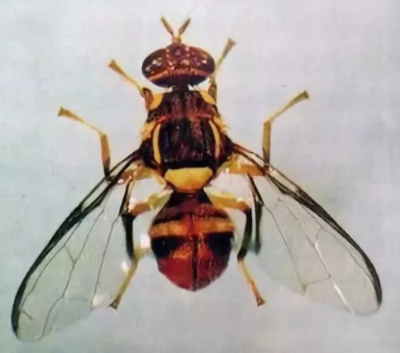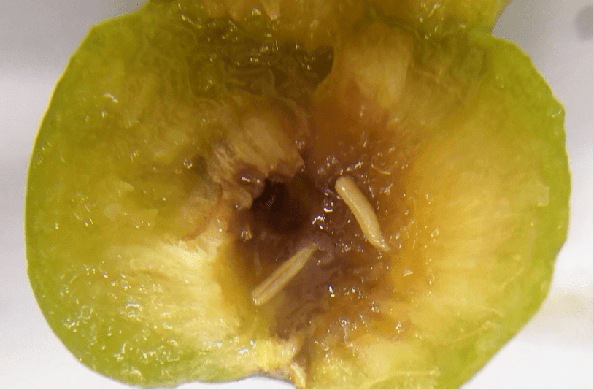
图15 橘小实蝇（左）及其为害状（右）
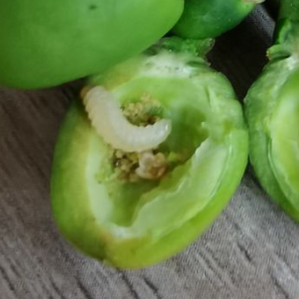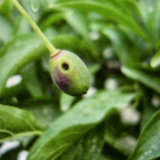
图16 李实蜂（左）及其为害状（右）
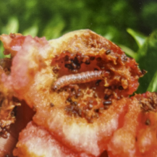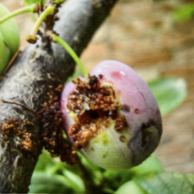
图17 桃蛀螟（左）及其为害状（右）
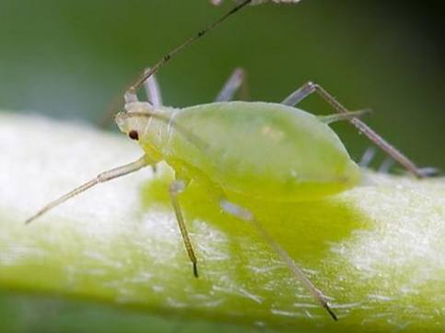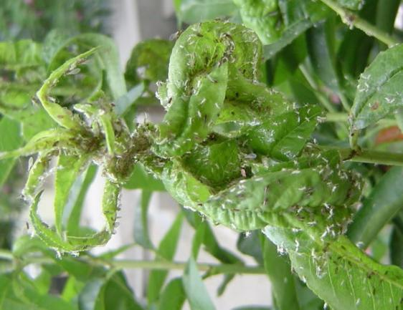
图18 桃蚜（左）及其为害状（右）
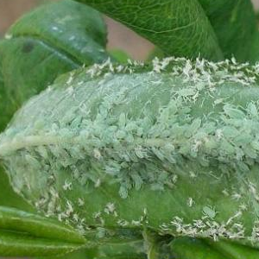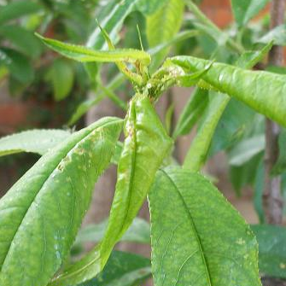
图19 桃粉蚜（左）及其为害状（右）
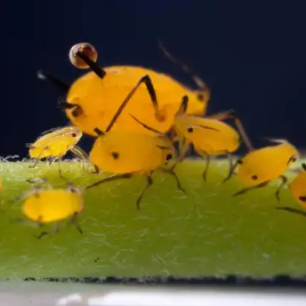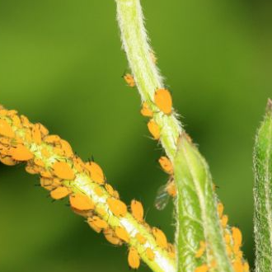
图20 绣线菊蚜（左）及其为害状（右）
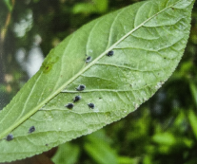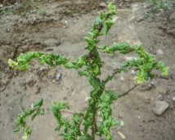
图21 李短尾蚜（左）及其为害状（右）
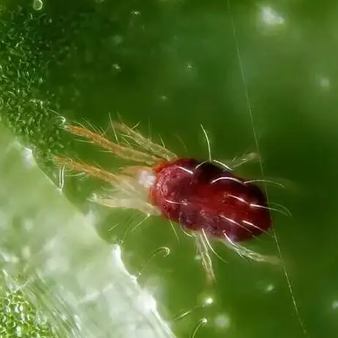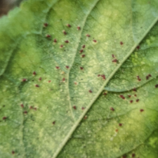
图22 山楂叶螨（左）及其为害状（右）
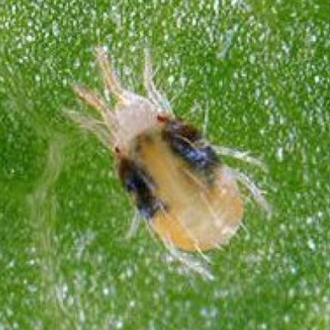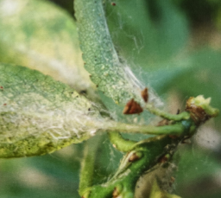
图23 二斑叶螨（左）及其为害状（右）
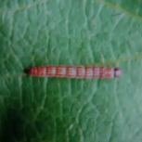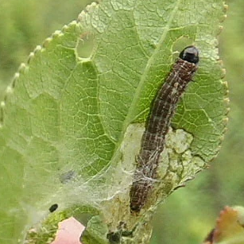
图24 黑星麦蛾（左）及其为害状（右）
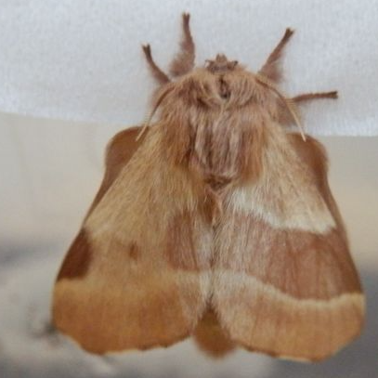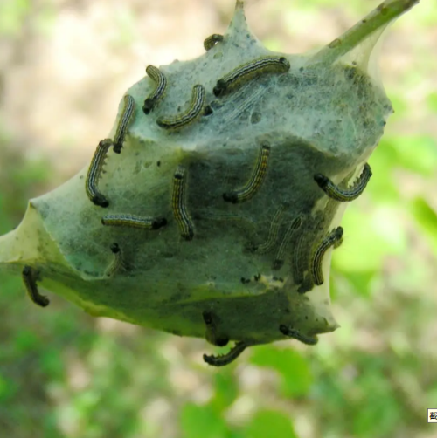
图25 黄褐天幕毛虫（左）及其为害状（右）
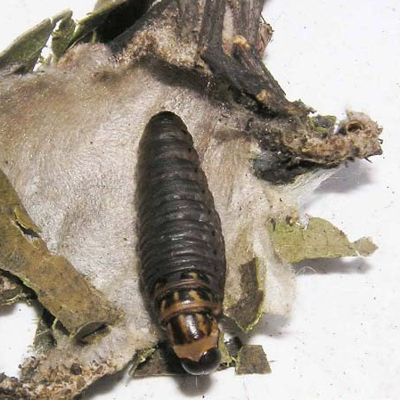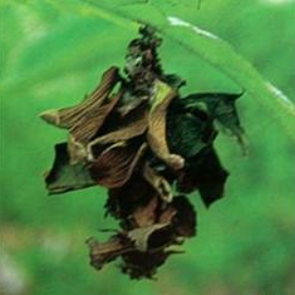
图26 大窠蓑蛾（左）及其为害状（右）
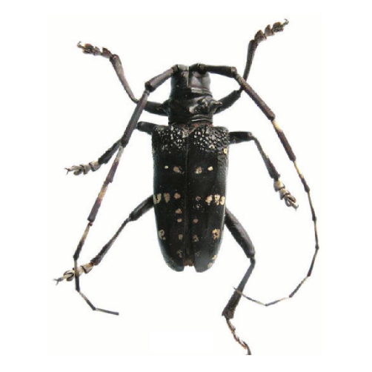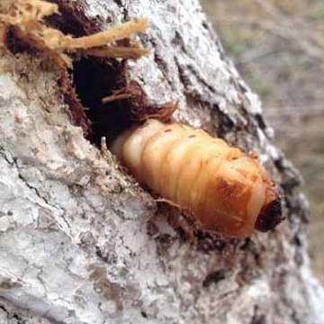
图27 星天牛（左）及其为害状（右）
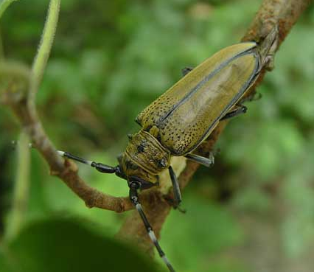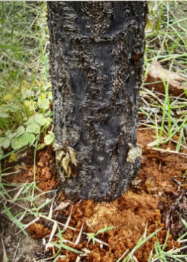
图28 桑天牛（左）及其为害状（右）
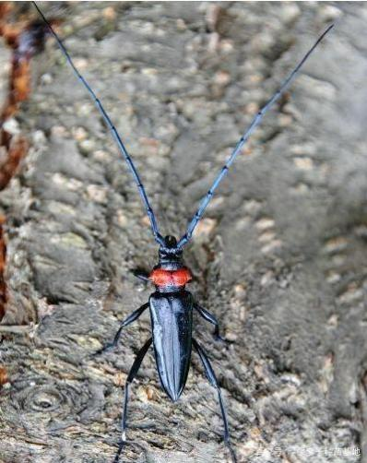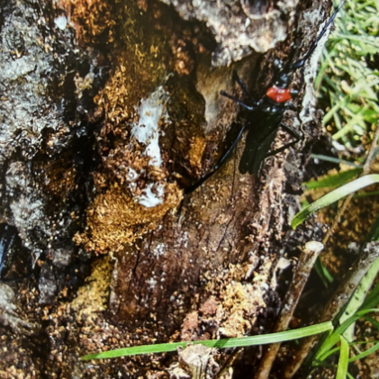
图29 桃红颈天牛（左）及其为害状（右）
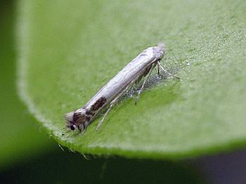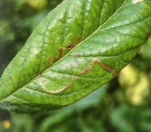
图30 桃潜叶蛾（左）及其为害状（右）
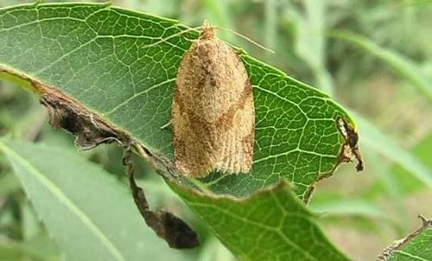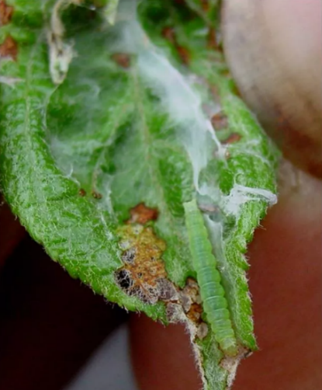
图31 苹小卷叶蛾（左）及其为害状（右）
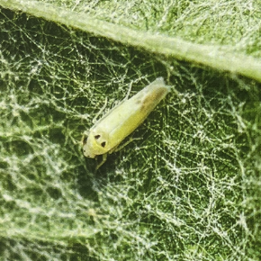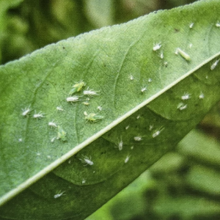
图32 桃小绿叶蝉（左）及其为害状（右）
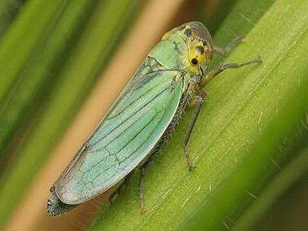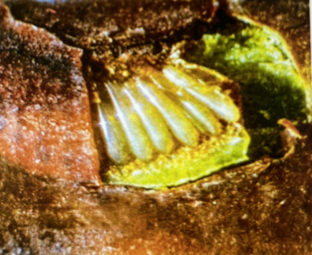
图33 大青叶蝉（左）及其为害状（右）
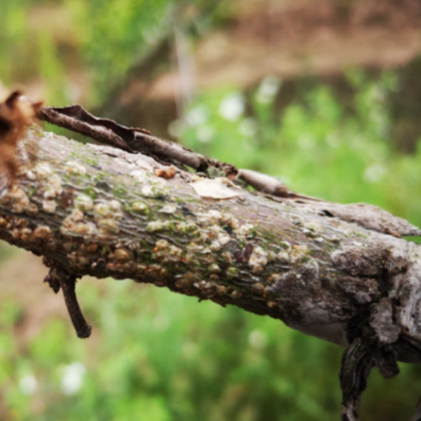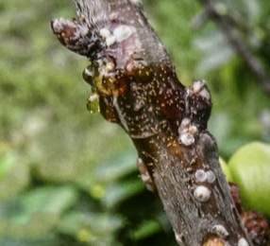
图34 桑盾蚧（左）及其为害状（右）
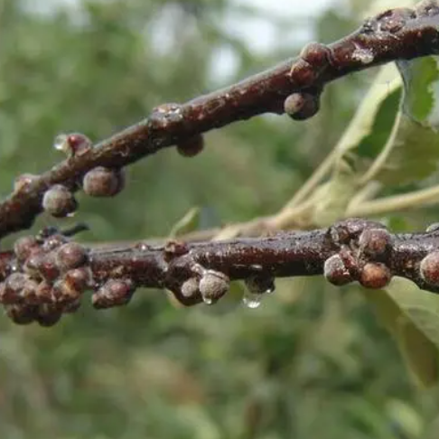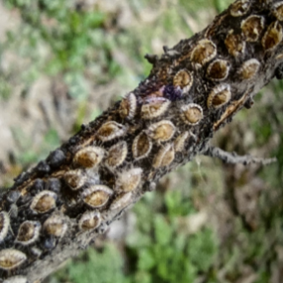
图35 朝鲜球坚蚧（左）及其为害状（右）
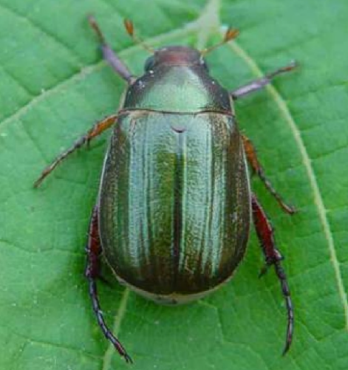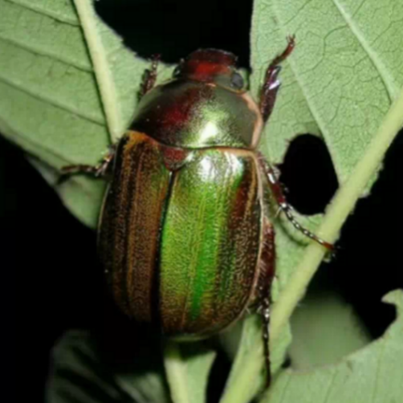
图36 铜绿丽金龟（左）及其为害状（右）
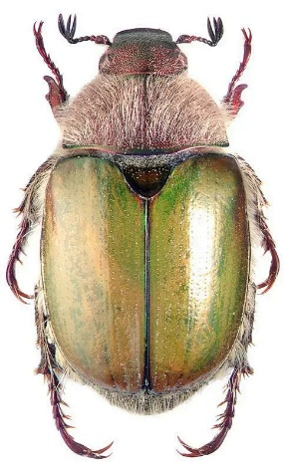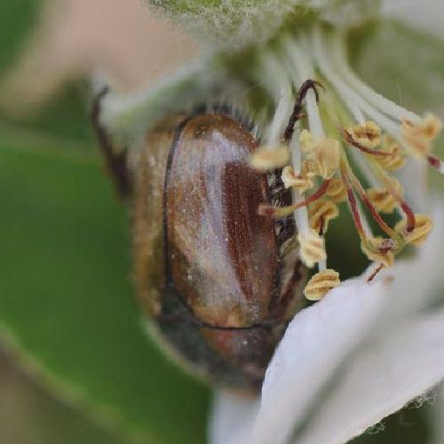
图37 苹毛丽金龟（左）及其为害状（右）

附录B
可选择用于防治李子病虫害的部分药剂、使用剂量、施药方法、安全间隔期、每季最多使用次数等注意事项见表1。
表1 李子主要病虫害防治推荐农药使用方案
防治对象 | 防治时期 | 农药名称 | 使用剂量 | 施药方法 | 安全间隔期（天） | 每季最多使用次数
李炭疽病 | 发病前或发病初期 | 40%苯甲·吡唑酯悬浮剂 | 2000~3000倍液 | 喷雾 | 21 | 3
李白粉病 | 发病前或发病初期 | 50%硫磺悬浮剂 | 200~400倍液 | 喷雾 | - | -
食心虫 | 成虫产卵至卵孵高峰期 | 3%甲氨基阿维菌素苯甲酸盐微乳剂 | 3000~4500倍液 | 喷雾 | 5 | 1
食心虫、蚜虫、叶螨 | 卵孵盛期至幼虫低龄期 | 40%辛硫磷乳油 | 1000~2000倍液 | 喷雾 | 14 | 3
注：农药使用以最新版本NY/T 393《绿色食品 农药使用准则》和农药登记信息的规定为准。

